M-FLUSH
ZAAWANSOWANY BEZKWASOWY ŚRODEK DO CZYSZCZENIA WNĘTRZA SILNIKA
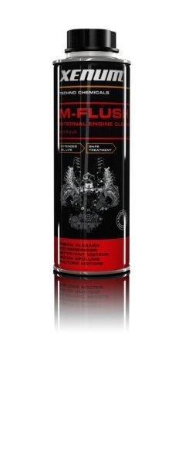

OPIS

Wysoce skuteczny skoncentrowany środek myjący przeznaczony do oczyszczania systemów smarnych silnika przed wymianą oleju. M-Flush oparty jest na pochodnych oleju i jest całkowicie bezpieczny w stosowaniu. Nie zmienia żadnych właściwości oleju smarnego. M-Flush to unikalny środek nie zawierający rozpuszczalników ani żadnych agresywnych zmywaczy które mogły by wpływać negatywnie na elementy uszczelniające, a jego pozostałości na degradacje nowo zalanego oleju. M-Flush może być zastosowany bezpośrednio przed wymianą oleju lub na kilkaset kilometrów wcześniej.

WŁAŚCIWOŚCI

- Czyści układ smarowania i uwalnia od zapieczenia hydrauliczne popychacze zaworów, układy rozrządu oraz pierścienie tłokowe.
- Zapobiega zanieczyszczeniu świeżego oleju przez osady.
- Pozostałości M-Flush nie mają negatywnego wpływu na nowy olej
- Deaktywuje kwasy zawarte w misie olejowej.
- Przedłuża “żywotność oleju”.
- Poprawia osiągi silnika.
- Redukuje zużycie oleju.
- Redukuje głośna pracę silnika.

ZASTOSOWANIE

Do stosowania we wszystkich silnikach Diesla i benzynowych. Do oleju mineralnego, półsyntetycznego i syntetycznego. Brak ograniczeń stosowania.

INSTRUKCJA

Zalecenia stosowania:
- Dodaj M-Flush (300ml) do misy olejowej (3 – 6L) bezpośrednio przed zmianą oleju. Uruchom silnik do momentu osiagnięcia normalnej temperatury pracy i pozostaw na biegu jałowym na około 30 minut.
- Dodaj M-Flush do silnika na kilkadziesiąt kilometrów przed planowaną wymianą, zaleca się do 100 km, co dokładniej oczyści silnik w zmiennych warunkach pracy.
- Dodaj M-Flush na kilkaset kilometrów przed planowaną wymianą oleju, maksymalne zalecenie to 500 km, aby wyczyścić szczególnie długotrwałe zabrudzenia.
Spuść olej gdy jest jeszcze ciepły. Wymień filtr oleju. Wlej nowy olej.

OPAKOWANIE

300ml puszka

